KMP

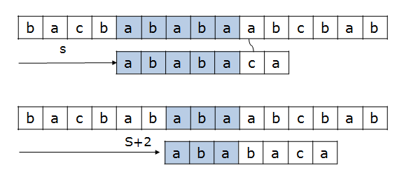

KMP 이 어떻게 동작하는지에 대해서 이론을 설명한 다음에 소스코드 상으로 구현을 통하여 이를 바탕으로 설명하겠습니다.

1. KMP 이란?
2. 구현

1. KMP 이란?

기존의 문자열 검색 알고리즘은 단순히 string에 대하여 pattern을 일일이 비교해 가면서 만일 일지하지 않을 경우는 pattern의 string에 대입하는 index를 단순히 1 증가시키는 방식으로 반복적으로 비교하는 식이었습니다.
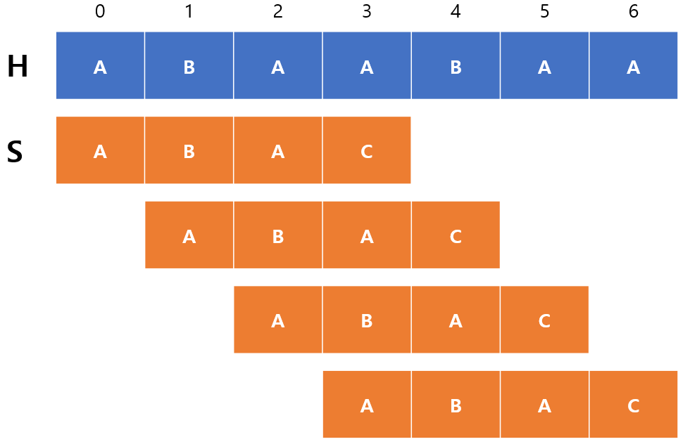

이럴 경우에 복잡도가 최악의 경우에 O(N*M) – (N: string의 길이, M: pattern의 길이) 가 나옵니다. 이에 따라서 효율적이라고 말할수 없는 것입니다.

그럼 먼저 KMP 알고리즘을 설명하기 위해서 이에 바탕이 되는 중요한 개념인 prefix와 suffix를 설명하겠습니다. 한국말로는 접두사 접미사인 이 개념은 pattern의 앞과 뒤를 비교해서 과연 길이가 얼마인 일치하는 문자열이 존재하나 확인하는 것입니다.

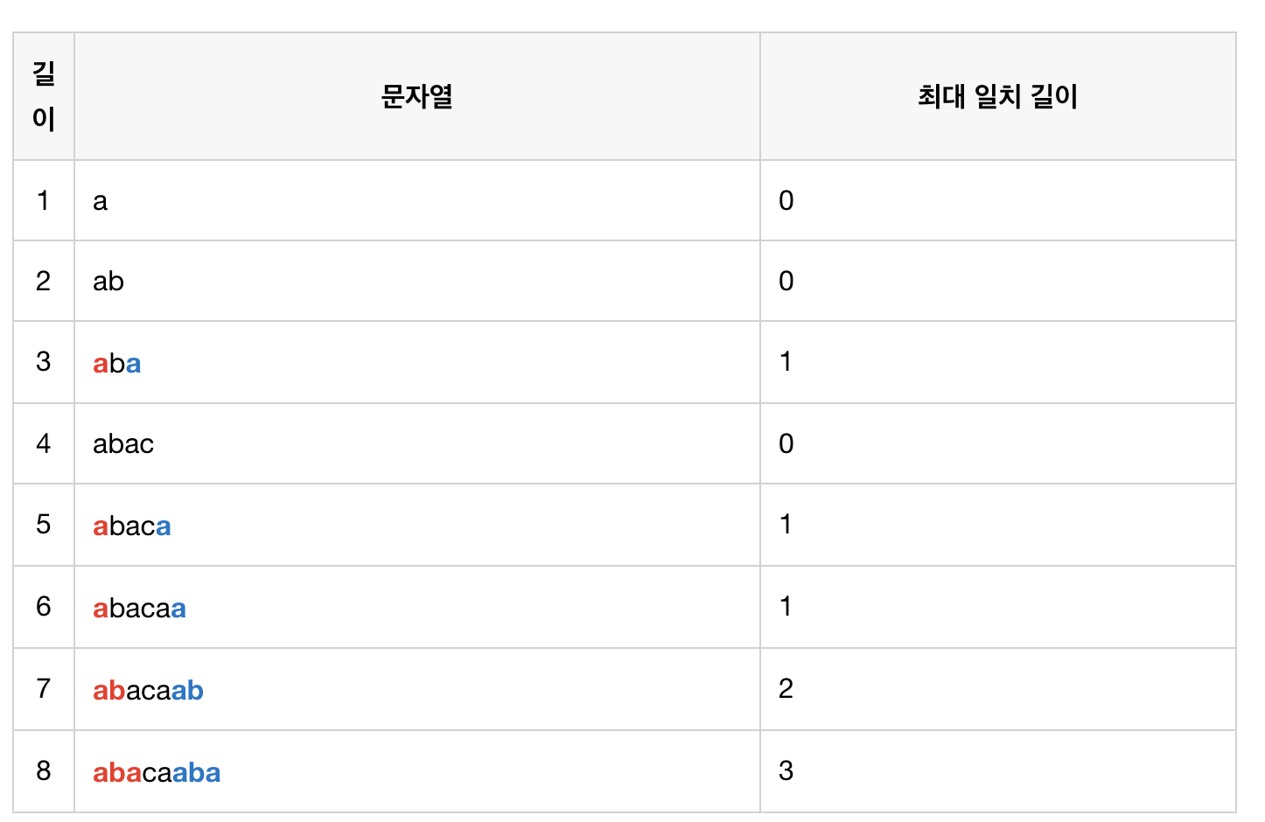

위의 예시와 같이 접두사와 접미사에서 일치하는 형태의 문자열이 나올 경우에 과연 이 길이가 얼마인가를 배열에 저장시켜 줍니다.
이 배열의 이름은 통상적으로 LSP라고 부르는데 이는 longest-prefix-suffix의 약자입니다.
처음에 index를 나타낼 변수 i,j 를 만들어 주시고 j를 0으로 초기화 시켜준 후에 i를 1부터 pattern의 끝까지 확인해 줍니다. 만일 pattern[i]와 pattern[j] 가 서로 같다면 i와 j를 각각 1씩 증가시켜 LSP배열에 i index 자리에 j 값을 저장시켜 줍니다. 주고 만일 다를 시에는 j를 LSP[j-1]로 값을 바꿔 주는데 이는 전에 j 의 인덱스가 가르키는 LPS배열의 값이 새로운 j 가 됩니다. 이것은 pattern 안에 prefix 크기를 줄여서 해당 suffix와 일치하는지를 반복적으로 비교하는 작업입니다.

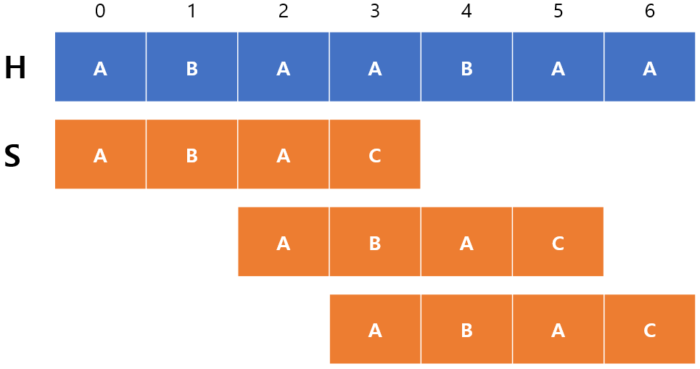

위 그림은 KMP 알고리즘을 수행하는 예시입니다. 처음에 pattern ABAC를 이용해서 비교하던 와중에 String 의 4번 index 에서 일치하지 않는 모습을 보입니다. 이때 prefix와 suffix가 같다는 점과 이의 길이를 이미 구해두었다는 점을 이용합니다.
ABA까지 일치하는 모습을 보였고 ABA의 LPS는 A가 prefix와 suffix로 동일하므로 1 입니다. Pattern을 이동시키는데 suffix의 시작위치로 이동시킵니다. 즉 string의 2번 index로 옮기면 되는 것입니다. 여기서 주의 할점은 pattern을 다시 처음부터 비교할 필요는 없다는 점입니다. 이미 prefix와 suffix는 같고 string과의 비교를 이미 끝마친 상태 이므로 pattern은 A 부터 비교할 필요없이 바로 B부터 비교를 시작하면 됩니다.

KMP의 알고리즘은 O(N+M)으로 pattern의 길이는 주로 string의 길이보다 훨씬 짧으므로 무시하고 다시 말하자면 O(N) 입니다. 이는 string의 길이 만큼만 비교를 수행해주면 된다는 점에서 기존의 문자열 검색 알고리즘 보다 훨씬 효율적인 것을 알 수 있습니다.

.

2. 구현

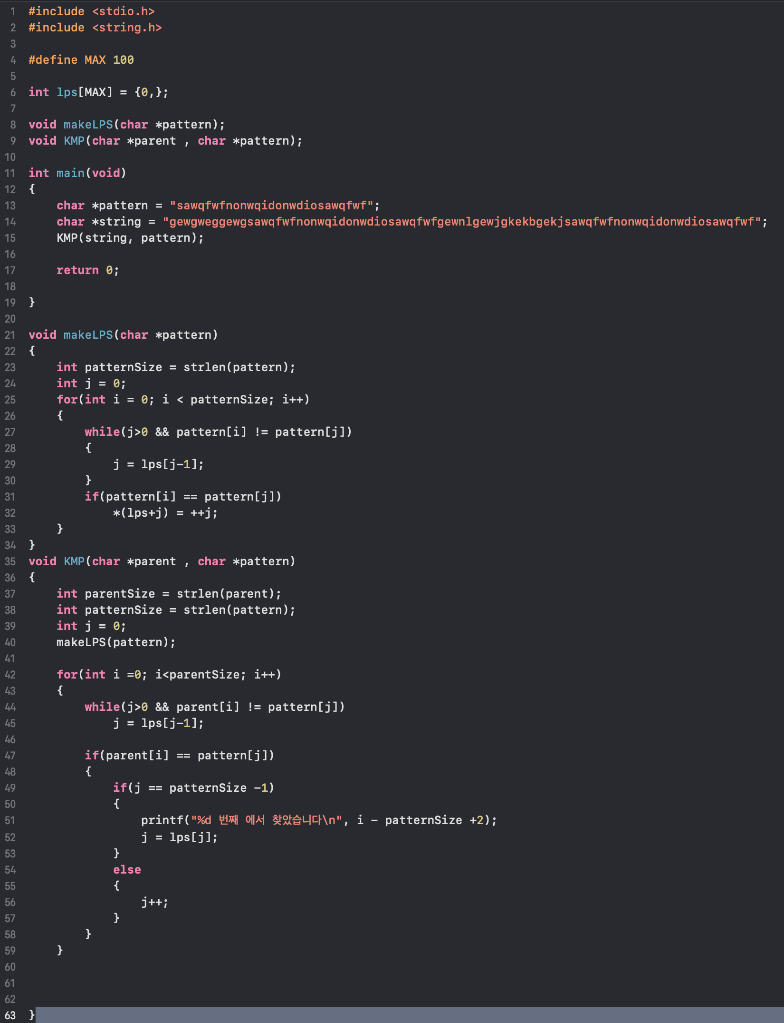

(결과값)

